ZN-204 轨道胶泥
★产品特点
1、早强高强：1天强度可达20MPa以上。
2、大流态：流动度可达270-300mm，可填充全部空隙，满足二次灌浆的要求。
3、无收缩：保证设备与基础之间紧密结合。
4、低温施工性：允许在-10℃气温下进行室外施工。
5、绝缘性好：高致密性结构，固化后具有很好的抗渗和绝缘性能。
6、耐久性强：本品属无机胶结材料，使用寿命大于基础混凝土的使用寿命。经上百万次疲劳试验，50次冻融循环实验强度无明显变化。在机油中浸泡30天后强度明显提高。
★施工用途
1、港口、码头起重机轨道槽的灌浆。（轨道压板灌浆、底板、 螺栓固定等）。
2、适用于各种机械、电气设备（重型设备、高精度磨床）一、二次灌浆。
3、钢结构安装工程。
4、民用建筑的加固。
★技术指标
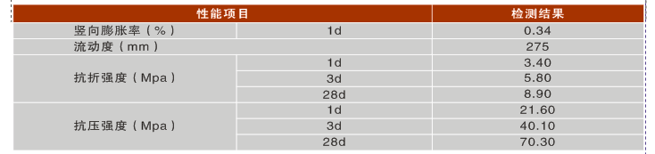
注：推荐参考用量：2280～2400kg/m³
★施工要点
（一）基础处理和支模：
1、混凝土基础表面凿毛、并将其清理干净。与ZN-204轨道胶泥粘合在一起的构件（如钢垫板）将锈皮及油污等清除掉。
2、在浇灌ZN-204轨道胶泥前4小时，对混凝土基础表面施于湿润，浇灌时不得有积水。
3、挡板应支设严密，防止漏浆。
（二）灌浆：
1、加水量：按照每袋（40kg）用水5～6kg的比例加水搅拌，如施工不需要较大流动度可相应减少用水量。
2、搅拌程序：在搅拌桶内加入规定量的水后置入搅拌器，将一部分座浆料倒入桶内搅稀，再将余料倒入搅拌，时间从开始到结束宜控制在一分钟左右。
3、搅拌时，叶片应沿着桶周边上下左右缓慢移动，以使桶底和桶壁粘附的干料得以拌和；搅拌叶片不得提至座浆料液面之上，以免空气带入座浆料内。
4、搅拌好的ZN-204轨道胶泥应及时浇灌。浇灌时，尽可能从一侧注入，以利排出底板与混凝土基础之间的空气。必要时，可采用竹片等工具导流。 浇灌开始后必须连续进行，不能间断。
★搅拌机具
① 双柄手电钻，功率≥450W，转速≥500r/min。
② 搅拌叶片用δ=1.2mm厚钢板制成，叶片φ150mm，搅拌杆φ12mm圆钢。
★注意事项
1、现场使用时，严禁在胶泥中掺入任何外加剂、外掺剂。
2、不得与其他厂家生产的类似产品混用，以确保工程质量。
★养护
1、用湿润的草袋或布覆盖在已浇灌好的ZN-204轨道胶泥上，并洒水养护，每天2-6次。
2、养护温度应在15℃以上，养护期7天。若现场温度较低时可适当延长养护期。
3、冬季施工需采取保温措施。
★拆模 拆模应在浇灌完毕24小时后进行，拆模后仍继续养护。
★包装及储运
1、包装规格为40kg±0.5kg，用复合纸袋内衬塑料袋包装。
2、储存在干燥、阴凉处，在未经受潮保存下储存期为3个月。

